**大梦想 正当时**

——与谁同行，决定了你能走多远

聘用公司：深圳慧通商务有限公司（华为全资子公司）

**与谁同行，决定了你能走多远——公司简介**

华为是全球领先的ICT（信息与通信）基础设施和智能终端提供商，致力于把数字世界带入每个人、每个家庭、每个组织，构建万物互联的智能世界。

华为消费者业务已连续几年实现高速增长，全场景生态战略发展下，手机、PC、平板、可穿戴设备、移动宽带终端、家庭终端、消费者云等均实现健康、快速增长，智能手机份额稳居全球前三。

深圳慧通商务有限公司为华为投资控股有限公司全资子公司，以市场化的方式面向华为及其他大中型企业提供高端服务，同时为消费者业务提供相关服务。

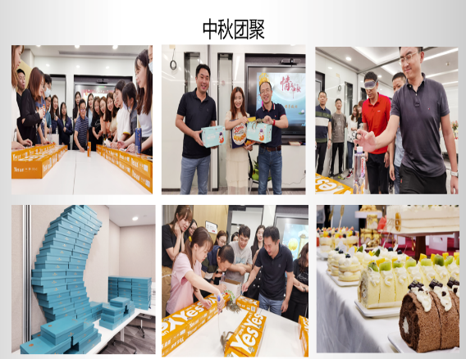 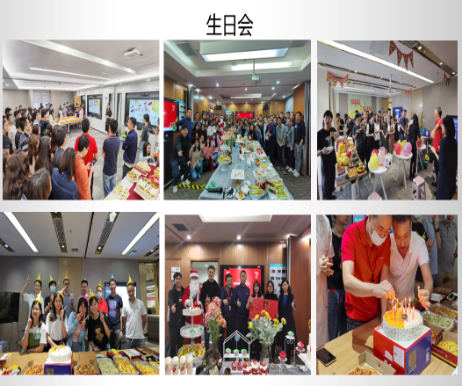

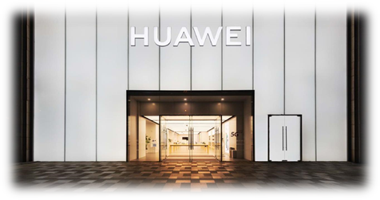

**在这里你将代表华为与全球消费者沟通对话**

**全方位赋能，助你一路成长**

**具有竞争力的薪酬回报**

基本工资+绩效工资+奖金+福利保障（五险一金+商业险+多元化激励奖金+补助）

**有温度的工作氛围**

我们崇尚简单、高效的工作氛围，为大家提供多元的办公环境，在每个关键的日子为大家送上关怀，还会定期组织问题活动、团建活动等。

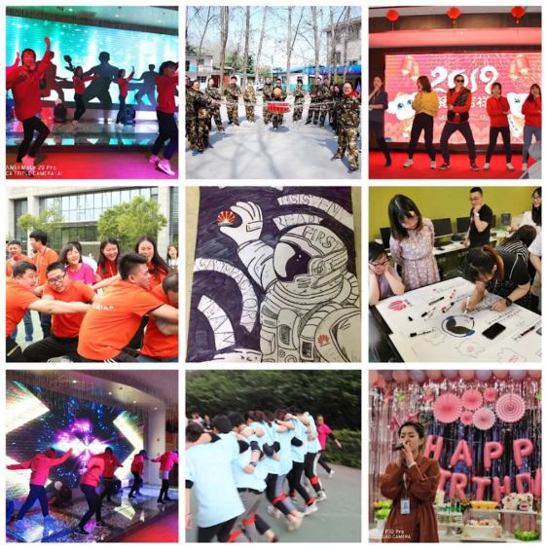

*附：具体薪资构成和福利，根据岗位进行匹配，具体以面试签约沟通情况为准。*

**能力多大，舞台就有多大——岗位介绍**

|  |  |
| --- | --- |
| **岗位** | **职责** |
| 体验店顾问 | 1. 洞察消费者需求，提供创意性解决方案，营造最佳的消费体验 |
| 1. 维护店面视觉陈列，开展对外培训课堂及售后服务等 |
| 1. 掌握产品及市场活动最新动态，提升消费者满意度，提升品牌形象 |
| 1. 培训、辅导门店员工，提升团队专业性、销售能力、门店运营能力 |
| *工作地：全国（可根据个人意向调配）* |
| 终端销售代表 | 1. 负责门店份额提升，进行资源整合、货源协同，提升店面销售 |
| 1. 负责各区域全场景融合类产品销售渠道拓展及销售工作 |
| 1. 积极拓展新业务，拓展增量市场，负责客户管理与销售目标达成 |
| 1. 负责零售团队管理与培训赋能，企业文化传承，营造良好的组织气氛，落实人才培养机制，培养专业化队伍 |
| 本岗位含以下方向，根据方向不同，岗位职责略有差别：  产业销售代表、大客户销售代表、渠道销售代表、区域销售代表、政企销售代表、零售门店管理代表等 |
| *工作地：全国（可根据个人意向调配）* |
| 线上服务顾问 | 1. 为消费者线上服务提供全套解决方案 |
| 1. 处理消费者线上业务咨询、投诉建议 |
| 1. 收集并整理消费者声音，持续提升服务质量 |
| *工作地：西安* |
| 服务体验顾问 | 1. 负责消费者维修需求预处理，提升服务效率 |
| 1. 负责消费者咨询和沟通，帮助消费者解决相关售后问题 |
| 1. 协助店长组织服务和技术培训，提升服务店技术水平 |
| 1. 负责店面消费者声音管理，开展消费者大讲堂等 |
| *工作地：全国（可根据个人意向调配）* |
| 服务技术顾问 | 1. 负责终端产品技术支持，解答消费者疑难咨询 |
| 1. 受理并解决产品故障问题，提供全套解决方案 |
| 1. 负责店面消费者声音管理，开展消费者大讲堂等 |
| *工作地：全国（可根据个人意向调配）* |
| 终端培训师 | 1. 负责产品培训规划，并根据规划进行培训全过程跟踪 |
| 1. 负责培训课程交付，负责教材开发和对内对外的授课 |
| 1. 负责培训项目运营，根据需求设计对应的培训项目，包括需求调研、项目设计、项目开发、项目执行、项目评估检核等 |
| *工作地：全国（可根据个人意向调配）* |
| 互联网运营 | 1. 负责营销及活动方案的分析、策划、实施等方面工作； |
| 1. 负责内容运营和相关营销活动策划，预测和管控项目风险，确保项目进度和质量； |
| 1. 负责运营数据分析，输出分析报告，并提出优化方案。 |
| *工作地：北京/深圳/南京/西安* |
| 创意设计 | 1. 参与品牌/产品广告视觉创意策划与开发，根据创意概念进行具体的设计构想和表达； |
| 1. 根据品牌/产品广告项目要求，完成广告创意物料设计工作； |
| 1. 支撑上下游部门业务及资源协调，推动项目进度和保证项目的结果和质量； |
| 1. 支撑全球各区域创意对接、设计需求沟通、外部广告公司对接、供应商关系及资源管理。 |
| *工作地：北京/上海/成都* |
| 合同专员 | 1. 负责对销售合同履行过程中的各类事项进行管理，包括合同触发管理、开票管理、验收结算管理等。过程中需要及时发现并解决问题，提升处理效率，规避内外部风险。 |
| 1. 负责全球销售合同信息触发管理，为公司订货、发货、交付、开票、回款、收入确认等业务提供清洁的合同数据源； |
| 1. 负责全球客户合同发票的开具、审核及打印等工作，有效支撑华为公司及时回款； |
| 1. 负责全球各类销售及营销采购类业务的结算，包括：营销验收结算、渠道激励费用结算、服务业务结算； |
| 1. 负责对全球销售合同履行过程进行例行跟踪管理，对合同进行关闭处理。 |
| *工作地：成都/深圳* |
| 服务解决方案工程师 | 1. 参与产品开发项目，负责可服务性需求在产品中落地，参与制定服务方案； |
| 1. 负责服务产品（如碎屏保等）的开发、测试和上线； |
| 1. 负责备件需求计划和安全库存水位，制定对冗余库存的清理建议； |
| 1. 负责终端产品技术支持工作，撰写技术指导文档，处理技术问题； |
| *工作地：深圳/西安* |
| 知识专员 | 1. 按照技术写作标准，输出可高效解决消费者问题的知识（含英文、西班牙语、阿拉伯语等小语种）； |
| 1. 负责设计和优化智能客服的应答流程，提升问题自助解决率； |
| 1. 负责知识库平台和智能客服平台的需求管理、测试验证和上线推广； |
| *工作地：西安* |
| 交互与视觉设计 | 1. 负责华为线上平台视觉设计工作，包括全球/区域级线上活动设计方向及关键视觉输出，及官网商城/论坛/电渠/营销投放等日常运营视觉物料设计，包括平面视觉/动效设计/视频设计，维护华为品牌视觉一致性； |
| 1. 基于数据反馈，分析视觉物料上线表现数据及竞品对比，并结合数据优化视觉设计； |
| 1. 协助团队梳理制定线上平台视觉一致性设计规范，协助构建团队视觉设计资源库，并推行落地； |
| *工作地：西安* |

**我们一直在寻找这样的你**

1、优秀的客户服务意识，热爱消费电子行业

2、良好的团队合作精神，学习和沟通能力强

3、具备活动策划和数据分析能力优先

4、大专及以上学历（本科优先）

**加入我们，开启你的梦想之旅**

扫码关注公众号投递/公邮投递

邮件标题：工作地+应聘岗位+姓名+联系方式

简历投递：huangyanyu5@huawei-partners.com